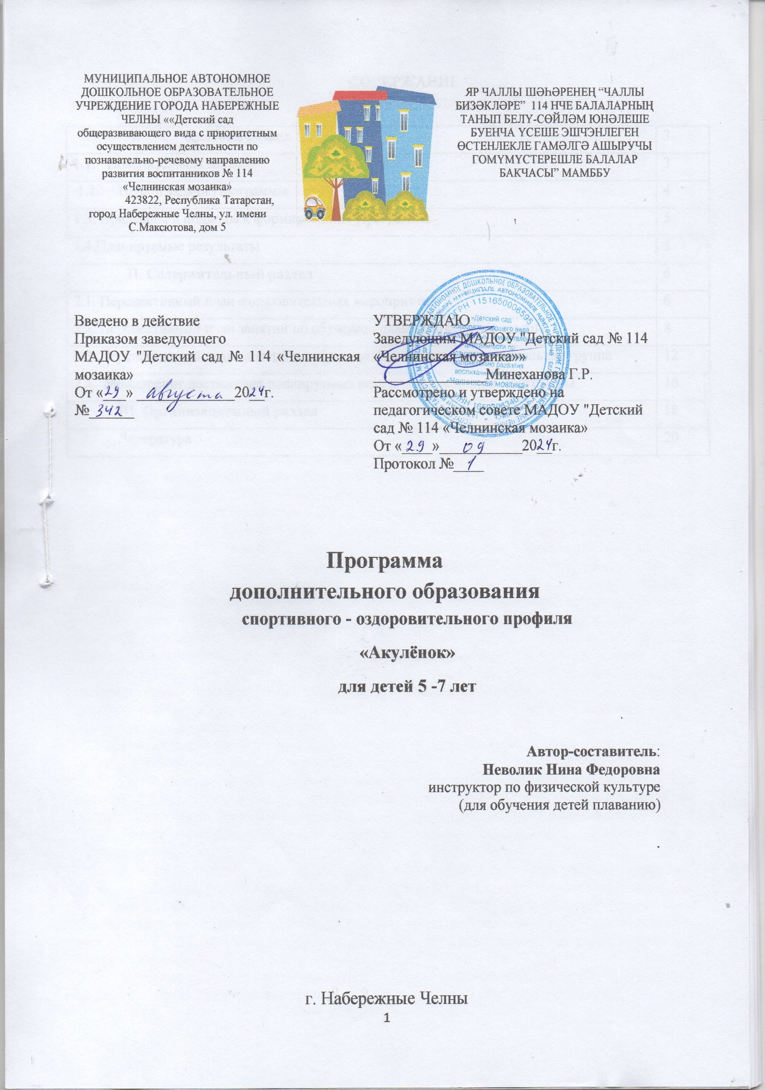I. Целевой раздел
1.1. Пояснительная записка
Как известно, период от рождения до поступления в школу является наиболее важным для физического и психического развития ребенка, для формирования качеств, необходимых в последующей жизни. Кроме этого, в данном возрасте закладывается фундамент здоровья. Купание, игры в воде, плавание - благоприятны для всестороннего физического развития ребёнка. Работоспособность мышц у дошкольников не велика, они довольно быстро утомляются при статических нагрузках. Детям более свойственна динамика. Во время плавания чередуются напряжение и расслабление разных мышц, что увеличивает их работоспособность и силу.
В воде уменьшается статическое напряжение тела, снижается напряжение ещё не окрепший и податливый детский позвоночник, который в этом случае правильно формируется, вырабатывается хорошая осанка. В то же время активные движения ног в воде в безопорном положении укрепляют стопы ребёнка и предупреждают развитие плоскостопия.
Систематические занятия плаванием ведут к совершенствованию органов кровообращения и дыхания. Это происходит благодаря ритмичной работе мышц, необходимости преодолевать сопротивление воды. Улучшается сердечная деятельность, подвижность грудной клетки, увеличивается жизненная ёмкость лёгких (ЖЕЛ).
Регулярные занятия плаванием положительно влияют на закаливание детского организма: совершенствуется механизм терморегуляции, повышаются иммунологические свойства, улучшается адоптация к разнообразным условиям внешней среды. Укрепляется также нервная система, крепче становится сон, улучшается аппетит, повышается общий тонус организма, совершенствуется движения, увеличивается выносливость.
Одновременно с обучением плаванию детям прививаются умения и навыки самообслуживания, что очень важно для их всестороннего развития.
Плавание благотворно влияет не только на физическое развитие ребенка, но и на формирование его личности. Не всем детям общение с водой доставляет удовольствие и радость, некоторые боятся входить в воду, боятся глубины. Психологами установлено, что главная опасность на воде – не действия в ней, а чувство страха и боязнь глубины. Именно поэтому первые шаги обучения плаванию направлены на то, чтобы помочь ребенку преодолеть это неприятное и небезобидное чувство. Занятия плаванием развиваю таки черты личности, как целеустремленность, настойчивость, самообладание, решительность, смелость, дисциплинированность, умение действовать в коллективе, проявлять самостоятельность.
В наше время детям не достаточно просто плескаться в бассейне. Они очень энергичны, любознательны и активны. Ребята с удовольствием осваивают сложные элементы. Здоровый и активный ребенок с удовольствием познает мир, хорошо обучается, быстро восстанавливается. Современные программы по обучению
плаванию предлагают гармоничное сочетание решения задач оздоровления и обучения ребенка плаванию и элементам спортивных способов.
Основываясь на это, мы разработали программу по плаванию так, чтобы после окончания детского сада у детей не пропало желание заниматься ФК и спортом и в дальнейшем они могли применить свои приобретенные навыки в различных жизненных ситуациях.
Талант имеет право на развитие. Задача педагогов – выявить его, прогнозировать и развивать.
К концу четвертого года обучения выявляются дети, наиболее склонные к плаванию, которым становится «тесно» рядом с основной массой детей, а одного занятия в неделю – мало. Эти дети готовы воспринять и научиться большему, нежели предлагает «Программа …». Данные причины подтолкнули к организации дополнительных занятий в бассейне. Таким образом, в ДОУ функционирует кружок «Крепыш», предназначенный для дошкольников 6-7 летнего возраста.
Программа включает в себя материал, освоение которого дает возможность добиваться хороших показателей не только в плавании, но и по физической культуре вообще, развивает творческое воображение, фантазию, знание некоторых вопросов физиологии. Дети, посещающие кружок, являются активными участниками открытых спортивных и интеллектуальных мероприятий, праздников на воде.
Основные отличия программы кружка «Крепыш» от остальных программ обучения плаванию дошкольников представлены наличием в ней:
-обучения плаванию в ластах;
-обучения элементам прикладного плавания;
-использования современных видов оздоровительной гимнастики на воде (элементы аквааэробики);
-теоретических сведений по каждому стилю плавания, безопасности на воде
Основным стилем плавания для профилактики нарушения осанки у детей является” брасс” на груди с удлиненной фазой скольжения, во время которой позвоночник максимально вытягивается ,а мышцы туловища статически напряжены.Для профилактики плоскостопия используется движение ногами стиля” кроль “, а для профилактики кифоза и сколиоза – прикладное плавание (“ кроль” без выноса рук, плавание на спине,” брасс”).
Актуальность данной программы в том, что плавание и упражнения в воде являются незаменимыми средствами профилактики и коррекции нарушений осанки, плоскостопия. При выполнении специальных упражнений в воде, происходит естественная разгрузка позвоночника, исчезает ассиметричная работа межпозвоночных мышц. Плавание доставляет детям много положительных эмоций, что благоприятно сказывается на формировании психоэмоциональной сферы дошкольников.
Обучение по данной программе выделяет новый этап обучения
Этап( 6-7 лет) связан с приобретением детьми умений и навыков, которые помогут им чувствовать себя в воде достаточно надёжно. На занятиях дети совершенствуют и закрепляют навыки держаться на поверхности воды (всплывать, лежать, скользить) хотя бы короткое время, получают представление об её
выталкивающей поддерживающей силе, а также самостоятельно, произвольно выполняют упражнения вдох – выдох в воду несколько раз подряд . После этого дошкольники обучаются плаванию определённым способом «брасс» , комбинированному и элементам прикладного плавания.
ПРЕВЫШЕНИЕ
Дети 6-7 лет продолжают усвоение и совершенствование техники способов плавания(включаются элементы” брасса” и “дельфина “–“волна”) посредством комбинированного, прикладного плавания и плавания в ластах. Приобретают умение плавать, увеличивая расстояние от 6-12 метров.
Формируется художественный вкус в соответствии с возрастными особенностями.
Развитие умения самостоятельно подбирать элементы для аквааэробики.

1.2. Цели и задачи Программы
Цель: создание условий для повышения эффективности оздоровления и укрепления детского организма, гармоничного психофизического развития с помощью одной из форм дополнительного образования.
Основные задачи реализации программы:
1.Прививать культурно-гигиенические навыки, способствовать осознанию значения плавания (как спортивными способами, так и прикладного) в жизни человека, 2.Формировать потребность в регулярных занятиях физической культурой и плаванием в частности.
2.Укреплять здоровье, совершенствовать физические и психические качества, необходимые для обучения плаванию.
3.Совершенствовать максимальное, согласно возрасту, разнообразие плавательных действий, действий в воде; основные виды плавания.
4.Обучить плаванию в ластах, элементам прикладного плавания.
5.Развитие творчества в игровых действиях под музыку в воде (аквааэробика).
6.Способствовать эмоциональному и двигательному раскрепощению, появлению чувства радости и удовольствия от движения в воде;
7.Способствовать закреплению прыжков и поворотов в воде.
8.Создать условий для личностного роста ребенка и развития его творческого потенциала.
9.Воспитывать силу воли, смелость, уважение к товарищам.

1.3. Принципы и подходы к формированию Программы
Программа:
-направлена на охрану и укрепление здоровья детей, их разностороннее развитие
(физическое, социально-коммуникативное, познавательное, речевое, художественно-
эстетическое);
-соответствует принципу развивающего образования;
-сочетает принципы научной обоснованности и практической применимости;
-отвечает критериям полноты, необходимости и достаточности (позволяет решать поставленные цели и задачи только на необходимом и достаточном материале, максимально приближаться к разумному минимуму);
-обеспечивает единство воспитательных, развивающих, обучающих и оздоровительных целей и задач процесса образования дошкольников, при реализации которых формируются знания, умения и навыки, имеющие отношение к развитию детей дошкольного возраста;
-строится с учетом принципа интеграции образовательных областей в соответствии с возрастными возможностями и особенностями воспитанников;
-основывается на комплексно-тематическом принципе построения образовательного процесса;
-предполагает построение образовательного процесса на адекватных возрасту формах работы с детьми.
Программа модифицированная, адаптирована к условиям образовательного процесса данного учреждения. В процессе её реализации используются элементы комбинированного плавания, корригирующие упражнения на суше, нестандартное оборудование.
Принципы:
· развивающее обучение
· воспитывающее обучение
· сознательность
· систематичность
· наглядность
· доступность
· индивидуализация
· оздоровительная направленность
Условия обеспечения эффективности программы:
· регулярное посещение детьми занятий
· создание положительного психоэмоционального фона на занятии
· разработка и выполнение специальных упражнений для формирования и коррекции осанки
· выполнение упражнений на расслабление мышц
· увеличение паузы скольжения
· обеспечение контроля над строгой мобилизацией позвоночника в положении коррекции
1.4. Планируемые результаты
- Укрепление здоровья детей, снижение заболеваемости;
- Расширение адаптивных возможностей детского организма;
- Повышение показателей физического развития детей;
- Расширение спектра двигательных умений и навыков в воде;
- Развитие творческого потенциала и личностного роста ребёнка.
- Развитие эмоционального и двигательного раскрепощения в воде, проявления чувства радости и удовольствия от движения;
- Формирование нравственно-волевых качеств.

Способы определения результативности:
- для оценки освоения плавательных умений и навыков разработана диагностическая карта с контрольными упражнениями, в которой фиксируются результаты обследования.

Для реализации программы необходимы:
- перспективный план
- диагностическая карта;
- комплексы упражнений на укрепление мышечного корсета (аквааэробика, Ефименко);
- упражнения на расслабление и образно-игровые;
- Упражнения на дыхание;
- комплексы синхронных упражнений

II.СОДЕРЖАТЕЛЬНЫЙ РАЗДЕЛ

Отличительные особенностью программы дополнительного образования детей 3-7 лет физкультурно-оздоровительного профиля «Акулёнок» (с элементами аквааэробики, синхронного плавания) от программы «Мир открытий» «Бережнова О.В., Бойко В.В. и парциальной программы физического развития детей 3–7 лет «Малыши-крепыши».
Программа состоит из двух частей суши и воды.
На воде:
1. Аквааэробика - это новый популярный вид физических упражнений для умеющих и не умеющих плавать. Одной из ее особенностей является выполнение упражнений в горизонтальном и вертикальном (в отличие от плавания) положениях тела на глубокой и мелкой воде. При этом работают практически все мышцы тела, что способствует гармоничному развитию мускулатуры и подвижности в основных суставах.
2. Изучение стилей плавания «кроль», «брасс», «баттерфляй», плавание на боку, плавание в ластах.
На суше:
      - Использование авторской программы Ефименко Н.Н. «Театр физического воспитания и оздоровления дошкольников» в физкультурном зале.

III.ОРГАНИЗАЦИОННЫЙ Раздел
Особенности развития детей при осуществлении воспитательно-образовательного процесса на занятиях по плаванию
Данная программа предусмотрена для воспитанниковс тарших и подготовительных групп. Цикл занятий включает в себя: 32 занятия в год, (1 раз в неделю). Продолжительность каждого занятия в старшей группе 25 минут, в подготовительной группе 30 минут.
Нагрузка варьируется в зависимости от возраста детей, их физического развития и усвоения ими пройденного материала
Сетка двигательной активности.
Распределение количества занятия по плаванию в разных возрастных группах

Возрастная группа | Количество занятий |  | Количество часов
Возрастная группа | в неделю | в год | в неделю | в месяц | в год
Старшая | 1 | 32 | 25мин | 1 ч.40 мин | 5 ч. 10 мин
Подготовительная | 1 | 32 | 30мин | 2ч | 64 ч

Могут быть выделены несколько этапов обучения.
Первый начинается с ознакомления ребенка с водой, её свойствами (плотность, вязкостью, прозрачностью). Он продолжается до того момента, как ребенок освоится с водой, сможет безбоязненно и уверенно с помощью взрослого и самостоятельно передвигаться по дну, совершать простейшие действия, играть.
Второй этап связан с приобретением детьми умений и навыков, которые помогут им чувствовать себя в воде достаточно надежно. На занятиях дети учатся держаться на поверхности воды (всплывать, лежать, скользить) хотя бы краткое время, получают представление о её выталкивающей и поддерживающей силе, а также самостоятельно, произвольно выполняют упражнение вдох-выдох в воду несколько раз подряд.
На третьем этапе дошкольники обучаются плаванию определенным способом, на мелкой воде (глубина воды по грудь), сохраняя в основном согласованность движений рук, ног, характерную для разучиваемого способа плавания. В занятия включаются элементы аквааэробики, синхронного плавания.
На последнем, четвертом этапе начального обучения продолжается усвоение и совершенствование техники способа плавания, простых поворотов, элементарных прыжков в воду. Дети приобретают навык выполнения комплекса аквааэробики под музыку, синхронного плавания.
Каждый из этапов начального обучения плаванию условно может быть «привязан» к определенному возрасту детей:
первый– старший дошкольный возраст;
второй – старший дошкольный и младший школьный возраст.
Такая возрастная периодизация начального обучения дошкольников плаванию имеет, естественно, относительный характер: индивидуальные данные и способности детей могут внести в нее коррективы. Но в целом она позволяет работы с детьми разных возрастных групп.
Занятия строятся по содержанию игр, их сюжета, правил, тем. Именно содержание игры определяет её образовательную и воспитательную значимость, игровые действия детей; от содержания зависит организация и характер выполнения двигательных заданий.
В начальный период обучения плаванию делается акцент на выполнение упражнений, которые предупреждают появление у новичков негативных ощущений чувства страха, водобоязни. Применяются упражнения на расслабление в начале обучения, что ускоряет овладение навыками плавания, положительно влияет на исправление ошибок.
При проведении занятий по плаванию с игровой направленностью учитываются типы игр. Игры делятся на сюжетные, которые отражаются в условной форме жизненного эпизода, и несюжетные, содержание заключается в интересных для детей заданиях. Все игры на воде направлены на: 1) освоение с водой; 2) изучение различных элементов техники плавания; 3) повышение физической подготовленности; 4) освоение элементов прикладного плавания; 5) театрализация.
Продолжительность занятий «Фитнес на воде»
Старшая группа – 25 минут
- Подготовительная группа – 30 минут

Литература:
- Афанасьев В.З. Игры в обучении плаванию. – М.: ФКиС, 1983. – С. 3-10.
- Булгакова Н.Ж. Игры и развлечения на воде. – М.: «Дельфин» ОСВОД 1980. – С. 3-7, 11-23.
- Булгакова Н.Ж. Познакомьтесь – плавание / Н.Ж. Булгакова – М.: ООО «Издательство АСТ»: Издательство Астрель, 2002.-221с.
- Васильев В.С. Обучение детей плаванию. - М.: ФКиС, 1989.- С. 95.
- Велитченко В.К. Как научить плавать. – М.: Терра – Спорт, 2002.-195с.
- Гончар И.Л. Плавание: Теория и методика преподавания: Учеб. – Мн.: «Четыре четверти»; «Экоперспектива», 1998.- С. 88-90.
- Дмитриев Р.А. Предупреждение появления чувства страха у новичков в процессе обучения плаванию. – 1985.-58с.
- Ефименко Н.Н. Физическое развитие ребенка в дошкольном детстве: Методические рекомендации. Театр физического воспитания и оздоровления дошкольников. – М.: Дрофа, 2014. – 288 с.: ил. – (От задачи – к результату).
- Здоровый ребенок в здоровом социуме: Научно-практический сборник инновационного опыта / под. ред. И.В. Чупаха, Е.З. Пужаева. – М.: Илекса, Ставрополь: Ставропольсервис – школа, 1999.-115с.
- Мосунов Д.Ф. Как преодолеть водобоязнь / Д.Ф. Мосунов – Санкт-Петербурга: Плавин, 1998.-С. 15-23.
- Осокина Т.И. Физическая культура в детском саду. – М.: Просвещение 1978.- С.10.
- Полеся Г.В., Петренко Г.Г. Лечебное плавание при нарушении осанки и сколиозе. – Киев: «Здоровье», 1980. – С. 3-5, 12-13, 24-40, 40-41.
- Праздников В.П. Закаливание детей дошкольного возраста. – Л.: «Медицина» Лен-ое отд., 1983, 1988. – С. 122-125, 159-163.
- Профит. Э., Лопез П. Аквааэробика. 120 упражнений /Э. Прфит, П. Лопез. – Ростов-н/Д: Феникс, 2006. – 128 с.: ил. – (Все про sport).
- Теория и методика физического воспитания детей дошкольного возраста / Под. ред. А.В. Кенеман, Д.В. Хухлаева. – М.: Просвещение, 1972. – С. 136, 143, 146.



